МИНИСТЕРСТВО НАУКИ И ВЫСШЕГО ОБРАЗОВАНИЯ РОССИЙСКОЙ ФЕДЕРАЦИИ

федеральное государственное автономное образовательное учреждение

высшего образования

**«Северный (Арктический) федеральный университет имени М.В. Ломоносова»**

|  |
| --- |
| Высшая школа информационных технологий и автоматизированных систем |

**ЛАБОРАТОРНАЯ РАБОТА №11-12**

|  |  |  |
| --- | --- | --- |
| По дисциплине: | | Защита информации в системах управления базами данных |
|  | | |
|  | | |
| На тему: | Защита хоста | |
|  | | |
|  | | |

|  |  |
| --- | --- |
|  | Выполнил обучающийся:  Грозов Илья Владимирович |
|  |  |
|  | Направление подготовки / специальность:  10.03.01 Информационная безопасность |
|  |  |
|  | Курс: 3 |
|  | Группа: 151113 |
|  | Руководитель: Зубарев Александр Андреевич, ст. |
|  | преподаватель |
|  |  |

|  |  |  |  |  |
| --- | --- | --- | --- | --- |
| Отметка о зачете |  |  |  |  |
|  |  |  |  |  |
| Руководитель |  |  |  | А.А. Зубарев. |
|  |  |  |  |  |

Архангельск 2024

##### Задание

Получить практический навык защиты сети при эксплуатации СУБД

ХОД РАБОТЫ

**1 УСТАНОВКА POSTGRES**

Установим postgres используя команду: sudo apt-get install postgresql postgres-contrib. Установка postgres отображена на рисунке 1

Рисунок 1 – Установка postgres

При помощи команды: sudo systemctl status postgresql проверим запущен ли системный процесс. Проверка запуска отображена на рисунке 2

Рисунок 2 – Проверка запуска

Войдем в оболочку postgres при помощи команды: sudo -u postgres psql. Вход в оболочку postgres отображен на рисунке 3

Рисунок 3 – Вход в оболочку postgres

**2 РАЗВЕРТЫВАНИЕ БАЗЫ ДАННЫХ**

Загрузим архив с предложенной базой данных при помощи команды: wget <https://edu.postgrespro.ru/demo_medium.zip>. Загрузка архива с базой данных отображена на рисунке 4

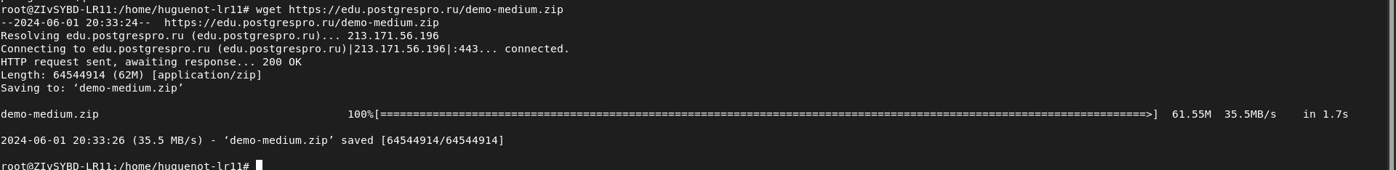

Рисунок 4 – Загрузка архива с базой данных

Распакуем архив с базой данных при помощи команды: unzip demo-medium.zip. Распаковка архива отображена на рисунке 5

Рисунок 5 – Распаковка архива

Переместим распакованную базу данных в более удобное место при помощи команды mv. Перемещение базы данных отображено на рисунке 6

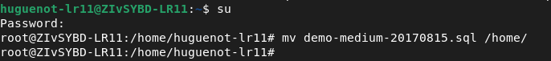

Рисунок 6 – Перемещение базы данных

При помощи команды sudo -u postgres psql выполним вход в оболочку и запустим скрипт для базы данных при помощи команды: \i /home/demo-medium-20170815.sql. Запуск скрипта для базы данных отображен на рисунке 7

Рисунок 7 – Запуск скрипта для базы данных

База данных было автоматически восстановлена из sql скрипта. Восстановленная база данных отображена на рисунке 8

Рисунок 8 – Восстановленная база данных из sql скрипта

**3 РАЗГРАНИЧЕНИЕ ПРАВ ПОЛЬЗОВАТЕЛЕЙ**

3.1 Действия перед разграничением

Перед созданием новых пользователей и разграничением их прав, выполним просмотр списка всех существующих таблиц. Пользователи с правми будут созданы на их основе. Просмотр списка существующих таблиц выполняется при помощи команды \dt в оболочке postgres базы данных demo. Существующие таблицы отображены на рисунке 9

Рисунок 9 – Существующие таблицы

В развернутой базе данных demo существует 8 таблиц:

* aircrafts_data;
* airports_data;
* boarding_passes;
* bookings;
* flights;
* seats;
* ticket_flights;
* tickets

Для существующих таблиц возможно минимально создать 4 пользователя:

* администратор – администратор базы данных, имеет доступ ко всем таблицам;
* диспетчер – имеет доступ к таблицам, необходимым для организации воздушного пространства;
* контроллер – имеет доступ к таблицам, необходимым для произведения посадки на борт;
* продавец – имеет доступ к таблицам, необходимым для получения информации о самолетах, маршрутах, бронировании и продажи билетов

На основе приеденных данных составим таблицу для разграничения прав пользователей

Таблица 1 – Разграничение прав пользователей

|  |  |  |  |  |  |
| --- | --- | --- | --- | --- | --- |
| Таблицы БД | | Пользователи БД | | | |
| administrator | dispatcher | controller | salesman |
| 1 | aircrafts_data |  |  |  |  |
| 2 | airports_data |  |  |  |  |
| 3 | boarding_passes |  |  |  |  |
| 4 | bookings |  |  |  |  |
| 5 | flights |  |  |  |  |
| 6 | seats |  |  |  |  |
| 7 | ticket_flights |  |  |  |  |
| 8 | tickets |  |  |  |  |

3.2 Создание пользователей и разграничение прав

Создадим пользователя administrator используя составленную таблицу 1. Выдадим пользователю administrator необходимые права для доступа к таблицам базы данных при помощи команд, отраженных в листинге 1

Листинг 1 – Команды для создания пользователя administrative и выдача прав

CREATE USER administrator WITH PASSWORD 'administrator`;

GRANT INSERT, UPDATE, DELETE ON aircrafts_data TO administrator;

GRANT INSERT, UPDATE, DELETE ON airports_data TO administrator;

GRANT INSERT, UPDATE, DELETE ON boarding_passes TO administrator;

GRANT INSERT, UPDATE, DELETE ON bookings TO administrator;

GRANT INSERT, UPDATE, DELETE ON flights TO administrator;

GRANT INSERT, UPDATE, DELETE ON seats TO administrator;

GRANT INSERT, UPDATE, DELETE ON ticket_flights TO administrator;

GRANT INSERT, UPDATE, DELETE ON tickets TO administrator;

Создание пользователя administrator и выдача прав к таблицам отображена на рисунке 10

Рисунок 10 – Создание пользователя administrator и выдача прав к таблицам

Создадим пользователя dispatcher используя составленную таблицу 1. Выдадим пользователю dispatcher необходимые права для доступа к таблицам базы данных при помощи команд, отраженных в листинге 2

Листинг 2 – Команды для создания пользователя dispatcher и выдача прав

CREATE USER dispatcher WITH PASSWORD 'dispathcer';

GRANT SELECT, INSERT, UPDATE, DELETE ON aircrafts_data TO dispatcher;

GRANT SELECT, INSERT, UPDATE, DELETE ON airports_data TO dispatcher;

GRANT SELECT, INSERT, UPDATE, DELETE ON boarding_passes TO dispatcher;

Создание пользователя dispatcher и выдача прав к таблицам отображена на рисунке 11

Рисунок 11 – Создание пользователя dispatcher и выдача прав к таблицам

Создадим пользователя controller используя составленную таблицу 1. Выдадим пользователю controller необходимые права для доступа к таблицам базы данных при помощи команд, отраженных в листинге 3

Листинг 3 – Команды для создания пользователя controller и выдача прав

CREATE USER controller WITH PASSWORD 'controller';

GRANT SELECT, INSERT, UPDATE, DELETE ON boards_passes TO controller;

GRANT SELECT, INSERT, UPDATE, DELETE ON flights TO controller;

GRANT SELECT, INSERT, UPDATE, DELETE ON seats TO controller;

GRANT SELECT, INSERT, UPDATE, DELETE ON ticket_flights TO controller;

GRANT SELECT ON aircrafts_data TO controller;

GRANT SELECT ON airports_data TO controller;

Создание пользователя controller и выдача прав к таблицам отображена на рисунке 12

Рисунок 12 – Создание пользователя controller и выдача прав к таблицам

Создадим пользователя salesman используя составленную таблицу 1. Выдадим пользователю salesman необходимые права для доступа к таблицам базы данных при помощи команд, отраженных в листинге 4

Листинг 4 – Команды для создания пользователя salesman и выдача прав

CREATE USER salesman WITH PASSWORD ' salesman';

GRANT SELECT, INSERT, UPDATE, DELETE ON boards_passes TO salesman;

GRANT SELECT, INSERT, UPDATE, DELETE ON bookings TO salesman;

GRANT SELECT, INSERT, UPDATE, DELETE ON flights TO salesman;

GRANT SELECT, INSERT, UPDATE, DELETE ON seats TO salesman;

GRANT SELECT, INSERT, UPDATE, DELETE ON ticket_flights TO salesman;

GRANT SELECT, INSERT, UPDATE, DELETE ON tickets TO salesman;

Создание пользователя salesman и выдача прав к таблицам отображена на рисунке 13

Рисунок 13 – Создание пользователя salesman и выдача прав к таблицам

Нам требуется также выдать права на доступ к схемам созданным пользователям при помощи команд отраженных в листинге 5

Листинг 5 – Команды для выдачи доступа пользователям к схемам

GRANT USAGE ON SCHEMA bookings TO salesman;

GRANT USAGE ON SCHEMA bookings TO controller;

GRANT USAGE ON SCHEMA bookings TO dispatcher;

GRANT USAGE ON SCHEMA bookings TO administrator;

Выдача доступа к схемам отображена на рисунке 14

Рисунок 14 – Выдача доступа к схемам

3.3 Проверка разграничения прав пользователей

Для возможности авторизации под другими пользователями нам необходимо сконфигурировать файл pg_hba.conf открыв его при помощи команды: sudo nano /etc/postgresql/13/main/pg_hba.conf. Открытие файла конфигуарции отображено на рисунке 15



Рисунок 15 – Открытие файла конфигурации

Изменим все существующие значения peer на md5 кроме пользователя postgres, на приведенном рисунке это значение было изменено ошибочно. Настройки авторизации для пользователей отображены на рисунке 16

Рисунок 16 – Настройки авторизации для пользователей

Выполним перезагрузку сервиса postgres при помощи команды sudo service postgresql restart. Выполнение перезагрузки сервиса postgres отображено на рисунке 17



Рисунок 17 – Выполнение перезагрузки сервиса postgres

3.3.1 Проверка пользователя salesman

Для проверки настроенных прав пользователя salesman выполним авторизацию под ним и отобразим список таблиц при помощи команды \dt. Авторизация под пользователем salesman и отображение списка таблиц отображено на рисунке 18

Рисунок 18 – Авторизация под пользователем salesman и отображение списка таблиц

Из таблицы 1 мы знаем, что у нас есть доступ к таблице tickets. Выполним запрос в данной таблице для извлечения первых 10 значений при помощи команды: SELECT * FROM tickets LIMIT 10; Выполнение запроса к таблице tickets пользователя salesman отображено на рисунке 19

Рисунок 19 – Выполнение запроса к таблице tickets пользователя salesman

Доступ есть, данные были извлечены. Из таблицы 1 мы знаем, что для пользователя salesman отсутствует доступ к таблице airports_data. Выполним запрос в данной таблице для извлечения первых 10 значений при помощи команды: SELECT * FROM airports_data LIMIT 10; чтобы убедиться в том, что у данного пользователя нет прав на просмотр. Выполнение запроса к таблице airports_data пользователя salesman отображено на рисунке 20

Рисунок 20 – Выполнение запроса к таблице airports_data пользователя salesman

3.3.2 Проверка пользователя controller

Для проверки настроенных прав пользователя controller выполним авторизацию под ним и отобразим список таблиц при помощи команды \dt. Авторизация под пользователем controller и отображение списка таблиц отображено на рисунке 21

Рисунок 21 – Авторизация под пользователем controller и отображение списка таблиц

Из таблицы 1 мы знаем, что у нас есть доступ к таблице seats. Выполним запрос в данной таблице для извлечения первых 10 значений при помощи команды: SELECT * FROM seats LIMIT 10; Выполнение запроса к таблице seats пользователя controller отображено на рисунке 22

Рисунок 22 – Выполнение запроса к таблице seats пользователя controller

Доступ есть, данные были извлечены. Из таблицы 1 мы знаем, что для пользователя controller отсутствует доступ к таблице bookings. Выполним запрос в данной таблице для извлечения первых 10 значений при помощи команды: SELECT * FROM bookings LIMIT 10; чтобы убедиться в том, что у данного пользователя нет прав на просмотр. Выполнение запроса к таблице bookings пользователя controller отображено на рисунке 23

Рисунок 23 – Выполнение запроса к таблице bookings пользователя controller

3.3.3 Проверка пользователя dispatcher

Для проверки настроенных прав пользователя dispatcher выполним авторизацию под ним и отобразим список таблиц при помощи команды \dt. Авторизация под пользователем dispatcher и отображение списка таблиц отображено на рисунке 24

Рисунок 24 – Авторизация под пользователем dispatcher и отображение списка таблиц

Из таблицы 1 мы знаем, что у нас есть доступ к таблице airports_data. Выполним запрос в данной таблице для извлечения первых 10 значений при помощи команды: SELECT * FROM airports_data LIMIT 10; Выполнение запроса к таблице airports_data пользователя dispatcher отображено на рисунке 25

Рисунок 25 – Выполнение запроса к таблице airports_data пользователя dispatcher

Доступ есть, данные были извлечены. Из таблицы 1 мы знаем, что для пользователя dispatcher отсутствует доступ к таблице tickets_flights. Выполним запрос в данной таблице для извлечения первых 10 значений при помощи команды: SELECT * FROM tickets_flights LIMIT 10; чтобы убедиться в том, что у данного пользователя нет прав на просмотр. Выполнение запроса к таблице tickets_flights пользователя dispatcher отображено на рисунке 26

Рисунок 26 – Выполнение запроса к таблице tickets_flights пользователя dispatcher

3.3.3 Проверка пользователя administrator

Для проверки настроенных прав пользователя administrator выполним авторизацию под ним и отобразим список таблиц при помощи команды \dt. Авторизация под пользователем administrator и отображение списка таблиц отображено на рисунке 27

Рисунок 27 – Авторизация под пользователем administrator и отображение списка таблиц

Из таблицы 1 мы знаем, что у нас есть доступ ко всем таблицам. Разграничение прав доступа не выполнялось, но функция SELECT была упущена и не добавлена пользователю administrator

**4 НАСТРОЙКА РЕЗЕРВНОГО КОПИРОВАНИЯ**

Для настройки резервного копирования создадим папку backup_demo при помощи команды: mkdir backup_demo. Создание папки для резервного копирования отображено на рисунке 28



Рисунок 28 – Создание папки для резервного копирования

При помощи команды: touch backup_demo_lr.sh создадим файл будущего скрипта для выполнения резервного копирования и откроем его при помощи команды sudo nano backup_demo_lr.sh. Создание файла резервного копирования и открытие скрипта для редактирования отображено на рисунке 29

Рисунок 29 – Создание файла резервного копирования и открытие скрипта для редактирования

Напишем скрипт для резервного копирования. Написанный скрипт для резервного копирования отображен на рисунке 30

Рисунок 30 - Написанный скрипт для резервного копирования

Проверим написанный скрипт для резервного копирования запустив его при помощи команды: ./backup_demo_lr.sh. Запуск скрипта резервного копирования отображен на рисунке 31



Рисунок 31 – Запуск скрипта резервного копирования

Во избежание ошибки отображенной на рисунке 32 необходимо изменить метод аутентификации для пользователя. Ошибка аутентификации пользователя отображена на рисунке 32



Рисунок 32 – Ошибка аутентификации пользователя

После изменения метода аутентификации пользователя в указанной папке будет располагаться файл базы данных после резервного копирования. Файл базы данных после резервного копирования отображен на рисунке 33

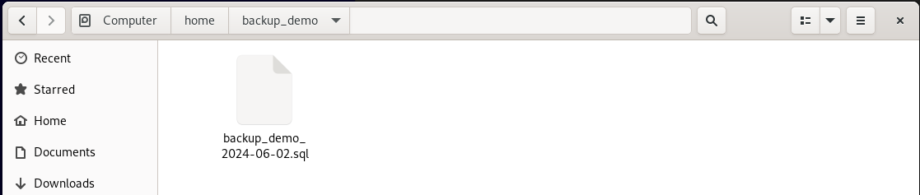

Рисунок 33 - Файл базы данных после резервного копирования

Добавим скрипт резервного копирования базы данных для автоматического выполнения в crontab. Откроем crontab при помощи команды: crontab -e. Открытие crontab отображено на рисунке 34



Рисунок 34 – Открытие crontab

Отредактируем crontab внеся строку следующего содержания: 0 0 * * * /home/backup_demo_lr.sh. Данные изменения позволят автоматически выполнять резервное копирование базы данных каждый день в 00:00. Редактирование crontab отображено на рисунке 35

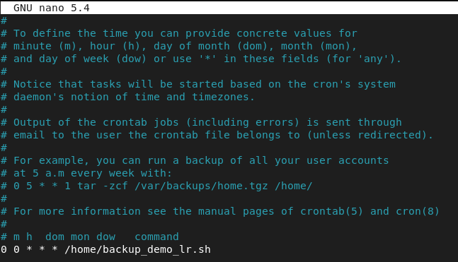

Рисунок 35 – Редактирование crontab

**5 ХЭШИРОВАНИЕ ХРАНЯЩИХСЯ ДАННЫХ ПО SHA-1**

Выполним хэширование хранящихся данных по sha-1. Изменим выбранную таблицу airports_data добавив в нее столбец sha1_hashed при помощи команды: ALTER TABLE airports_data ADD COLUMN sha1_hashed TEXT; Изменение таблицы airports_data отображено на рисунке 36



Рисунок 36 – Изменение таблицы airports_data

Для выполнения хэширование хранящихся данных по sha-1 нам необходимо добавить расширение pgcrypto при помощи команды: CREATE EXTENSION pgcrypto; Добавление расширения pgcrypto отображено на рисунке 37



Рисунок 37 – Добавление расширения pgcrypto

Обновим таблицу airports_data при помощи команды: UPDATE airports_data SET sha1_hashed = encode(digest(airport_name::text, 'sha1'), 'hex'); Обновление таблицы airports_data отображено на рисунке 38



Рисунок 38 – Обновление таблицы airports_data

При помощи команды: SELECT * FROM airports_data LIMIT 10; проверим, что хэширования данных было выполнено. Выполненное хэширования отображено на рисунке 39

Рисунок 39 – Выполненное хэширования

**6 СОСТАВЛЕНИЕ ЗАПРОСОВ ДОСТУПА**

Составим простые команды для выполнения запросов доступа.

При помощи команды: SELECT * FROM aircrafts_data LIMIT 10; получим первые 10 строк таблицы aircrafts_data. Получение первых 10 строк таблицы aircrafts_data отображено на рисунке 40

Рисунок 40 – Получение первых 10 строк таблицы aircrafts_data

При помощи команды: SELECT * FROM airports_data LIMIT 10; получим первые 10 строк таблицы airports_data. Получение первых 10 строк таблицы airports_data отображено на рисунке 41

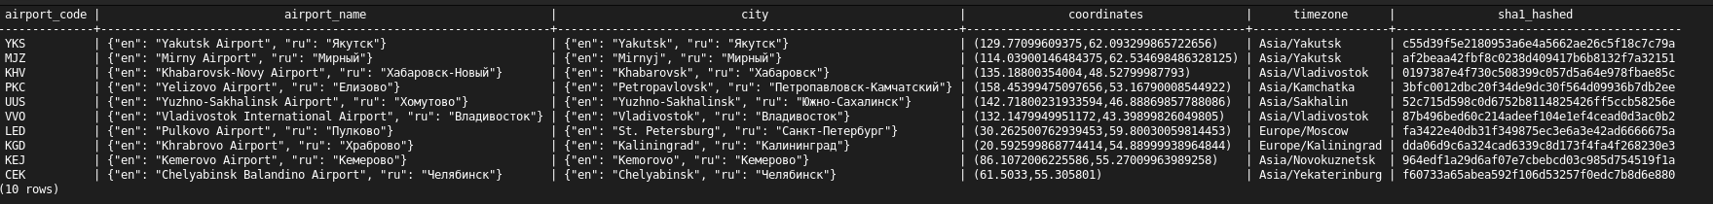

Рисунок 41 – Получение первых 10 строк таблицы airports_data

При помощи команды: SELECT * FROM boarding_passes LIMIT 10; получим первые 10 строк таблицы boarding_passes. Получение первых 10 строк таблицы boarding_passes отображено на рисунке 42

Рисунок 42 – Получение первых 10 строк таблицы boarding_passes

При помощи команды: SELECT * FROM bookings LIMIT 10; получим первые 10 строк таблицы bookings. Получение первых 10 строк таблицы bookings отображено на рисунке 43

Рисунок 43 – Получение первых 10 строк таблицы bookings

При помощи команды: SELECT * FROM flights LIMIT 10; получим первые 10 строк таблицы flights. Получение первых 10 строк таблицы flights отображено на рисунке 43

Рисунок 43 – Получение первых 10 строк таблицы flights

При помощи команды: SELECT * FROM seats LIMIT 10; получим первые 10 строк таблицы seats. Получение первых 10 строк таблицы seats отображено на рисунке 44

Рисунок 44 – Получение первых 10 строк таблицы seats

При помощи команды: SELECT * FROM ticket_flights LIMIT 10; получим первые 10 строк таблицы ticket_flights. Получение первых 10 строк таблицы ticket_flights отображено на рисунке 45

Рисунок 45 – Получение первых 10 строк таблицы ticket_flights

При помощи команды: SELECT * FROM tickets LIMIT 10; получим первые 10 строк таблицы tickets. Получение первых 10 строк таблицы tickets отображено на рисунке 46

Рисунок 46 – Получение первых 10 строк таблицы tickets

КОНТРОЛЬНЫЕ ВОПРОСЫ

**1. Что такое хэш функция?**

Хеш — это уникальная строка символов, полученная после применения специальной хеш-функции к определенным входным данным

**2. Какие алгоритмы поддерживает pgsql pro?**

Шифрование данных:

* AES;
* RSA;

Хэширование данных:

* MD5;
* SHA-1;
* SHA-256

**3. Какая модель разграничения прав доступа реализована в pgsql pro в чем ее преимущества?**

PGSQL Pro реализует модель разграничения прав доступа на основе ролей (Role-Based Access Control, RBAC). Преимущества данной модели: управление доступом на основе ролей использует принцип наименьших привилегий, поэтому пользователи располагают только теми правами, которые им нужны при исполнении своей работы, автоматические настройки и создание групп облегчают назначение прав, охватывают всю систему, снижают риски неправильно назначенной роли

ВЫВОД

В ходе выполнения лабораторной работы по теме: «Защита хоста» получили практический навык защиты сети при эксплуатации СУБД